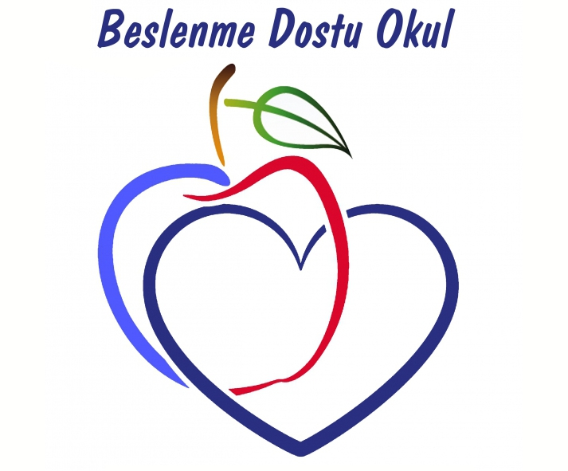

TOKİ İLKÖĞRETİM OKULU
“BESLENME DOSTU OKUL PROJESİ”

YILLIK ÇALIŞMA PLANI
BESLENME DOSTU OKUL PROJESİ
Öğrencilerin kişiliği özellikle okul çağlarında şekillenmekte ve yetişkin çağdaki davranışları üzerinde etkili olacak alışkanlıkların edinilmesi yine bu yıllara dayanmaktadır. Bu nedenle, okul içinde sağlıklı beslenme ve hareketli yaşamın teşvik edilmesi amacıyla bu konuda yapılan uygulama ve faaliyetler ile eğitmenlerin sergilediği örnek davranışlar, çocuk ve gençlerimizin sağlıklı yaşam alışkanlıklarını kazanmalarında temel rol oynamaktadır.
Koruyucu sağlık hizmetleri kapsamında, okullarda sağlıklı beslenme, obezitenin önlenmesi ve hareketli yaşam konularında duyarlılığın arttırılması ve bu konuda yapılan iyi uygulamaların desteklenmesi amacıyla, Milli Eğitim Bakanlığı ile Sağlık Bakanlığının işbirliği içerisinde yürüttüğü "Beslenme Dostu Okul" projesine okulumuz da katılmış bulunmaktadır.
Proje kapsamında Beslenme Ve Hareketli Yaşam Ekibi ve Beslenme Dostu Okul Projesi Yıllık Planı oluşturularak çalışmalara başlanmıştır.

BESLENME DOSTU OKUL PROGRAMI
Öğrencilerin Sağlıklı Beslenme Davranış Biçimi Geliştirmeleri ve İyi Uygulamaların Ödüllendirilmesi
Koruyucu sağlık hizmetleri kapsamında, "Beslenme Dostu Okul Projesi" ile okulların sağlıklı beslenme ve hareketli yaşam koşullarına teşvik edilmesi, okullarda sağlıklı beslenme, obezitenin önlenmesi ve hareketli yaşam konularında duyarlılığın arttırılması ve bu konuda yapılan iyi uygulamaların desteklenmesi ile okul sağlığının daha iyi düzeylere çıkarılması hedeflenmektedir.
"Beslenme Dostu Okul Projesi" Milli Eğitim Bakanlığı ile işbirliği içerisinde okulların, belirlenen kriterler doğrultusunda "Beslenme Dostu Okullar Değerlendirme Formu" ile denetlenmesi, 100 puan üzerinden 75 ve üzeri puan alan okulların "Beslenme Dostu Okul" sertifikası ile ödüllendirilmesi aşamalarını içermektedir.

AMAÇLARIMIZ

Tokat İli TOKİ İlköğretim okulu'nda Beslenme Dostu Okul Programının "Sağlıklı Beslenme ve Hareketli Yaşam" uygulamaları ile öğrencilerimize ve okul çalışanlarımıza, 2019/2020 Eğitim Öğretim Yılı sonunda,
Aile ve çocuk eğitimleri ile sağlıklı nesillerin yetişmesine katkı sağlamak için;
- Yeterli ve Dengeli Beslenme ve Düzenli Fiziksel Aktivite Alışkanlığının kazandırılması,
-Sağlıklı beslenme ve hareketli yaşam konularında duyarlılığın arttırılması
-Çocuk ve ailelerde sağlıklı beslenme bilincinin artırılması
-Çocukluklarda obezite ile mücadele edilmesi,
-Sağlıklı okul dönemi,
-Sağlık risklerine göre ( Hiperlipidemi,troid hastalıkları , demir yetersizliği,kansızlık )çocuk ve aile
beslenmesi programlarıyla genç nesillerin sağlıklı yetişmesine destek vermek.
Aile bireylerinin sağlıklı çocuklar için beslenme bilincini artırma, sağlık risklerini azaltma ve sağlıklı nesiller yetiştirme için gerekli beslenme eğitim hizmetini sağlamak.

HEDEFLERİMİZ
1-"Beslenme Dostu Okul Projesi" ile öğrencilerin, sağlıklı beslenme ve hareketli yaşam koşullarına teşvik edilmesi,
2- Okulumuzda sağlıksız beslenme ve obezitenin önlenmesi için gerekli tedbirlerin alınması.
3- Veliler ve öğrencilerde hareketli yaşam konusunda duyarlılığın arttırılması.
4- Sağlıklı beslenme ve hareketli yaşam için yapılan iyi uygulamaların desteklenmesi
5- Okul sağlığının daha iyi düzeylere çıkarılması için çalışmalar yapılması.
Bu bağlamda okulumuzda 2019 - 2020 Eğitim ve Öğretim yılı için Beslenme Dostu Okul Projesi kapsamında aşağıda belirtilen çalışma planı uygulanacaktır.

TOKİ İLKÖĞRETİM OKULU MÜDÜRLÜĞÜ
SAĞLIKLI BESLENME ve HAREKETLİ YAŞAM EKİBİ ÜYE LİSTESİ

SIRA NO | ADI SOYADI | GÖREVİ
1 | SEVİLAY AĞAOĞLU | Okul Müdürü
2 | M. ENES ÖZLER | Müdür Yardımcısı
3 | FATIMATUZ ZEHRA ÇOLAK | Okul Öncesi Öğretmeni
4 | DURAN ÇELİK | 1.Sınıf Öğretmeni
5 | ELİF CENK ŞAHİN | 2.Sınıf Öğretmeni
6 | YILDIRIM ÖZBEY | 3.Sınıf Öğretmeni
7 | NEVİN İŞBİLİR | 4.Sınıf Öğretmeni
8 | SEVİM YÜKSEL ÇAKMAKCI | 5.Sınıf Öğretmeni
9 | MUSA KESKİN | 6.Sınıf Öğretmeni
10 | ALTAN UYANIK | 7.Sınıf Öğretmeni
11 | MERYEM ARCI | 8.Sınıf Öğretmeni
12 | AYŞEGÜL İYİER | Okul Aile Birliği Başkanı-Veli
13 | BETÜL BERRA BEKÖZ | Okul Öğrenci Temsilcisi
14 | CEMAL AKAY | Yardımcı Personel
15 | CENGİZ DOĞAN | Yardımcı Personel

